光伏系统：
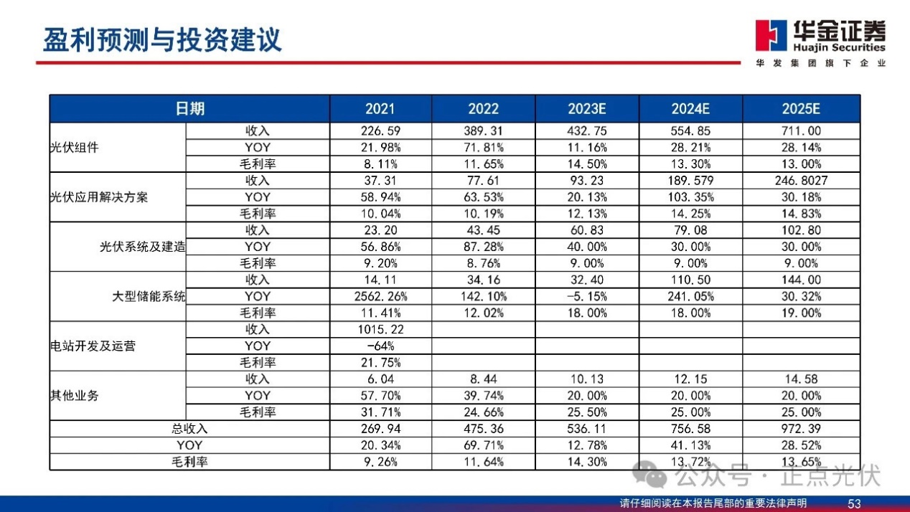
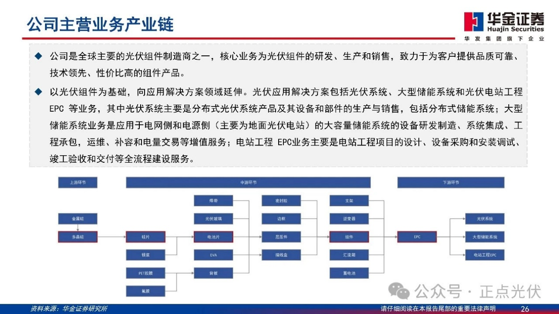
公司主营业务产业链
华金证粪
Huajin Securities
集团旗下企业
华发
•公司是全球主要的光伏组件制造商之一，核心业务为光伏组件的研发、生产和销售，致力于为客户提供品质可靠、技术领先、性价比高的组件产品。
•以光伏组件为基础，向应用解决方案领域延伸。光伏应用解决方案包括光伏系统、大型储能系统和光伏电站工程EPC等业务，其中光伏系统主要是分布式光伏系统产品及其设备和部件的生产与销售，包括分布式储能系统；大型储能系统业务是应用于电网侧和电源侧（主要地面光伏电站）的大容量储能系统的设备研发制造、系统集成、工程承包，运维、补容和电量交易等增值服务；电站工程 EPC业务主要是电站工程项目的设计、设备采购和安装调试、竣工验收和交付等全流程建设服务。
上游环节
中游环节
下游大节
金届贼
多品娃
燥带
光伏玻璃
甩池片
澎封胶
支架
逆变器
光伏系统
娃片
银菜
PET胶膜
氣膜
层压件
接统盒
EVA
问故
组件
汇流箝
合电池
大型储能系统
电站正猩EPC
资料来源：华金证券研究所
公众号•正点光伏
请仔细阅读在本报告尾部的重要法律声明
26

8|24
图表3：分布式光伏与集中式光伏对比

分布式光伏
集中式光伏
规模与安装位置
分布式光伏通常安装在用户场地附近，如建筑物的屋顶或附近空地，其规模相对较小，适合城市及居民用电。
集中式光伏则多建设在光照资源丰富、土地充足的地区，如荒漠、草原等，其规模较大，动辄数十兆瓦甚至数百兆瓦，更适合大规模并网和远距离输电。
发电与供电方式
分布式光伏遵循就近发电、就近井网、就近转换、就近使用的原则，以用户侧自发自用为主，多余电量可以上网。这种方式不仅能够有效提高同等规模光伏电站的发电量，还有效解决了电力在升压及长途运输中的损耗问题。
集中式光伏电站则将发电系统与电网紧密连接，通过变电站将发电的交流电直接接入电网，供给用户使用。其单位发电成本较低，经济效益显著。
投资与运维
分布式光伏由于规模较小，投资灵活，运维也相对方便。光伏电站的大小对发电效率的影响很小，因此小型光伏系统的投资收益率并不会比大型的低。
集中式光伏则由于规模大，投资相对较高，运维也相对复杂。然而，其发电效率高，经济效益明显。
环保效益
分布式光伏在发电过程中没有噪声，也不会对空气和水产生污染，环保效益突出。
集中式光伏也具备相似的环保造性，通过利用太阳能资源，有助于减少化石能源的消费和环境污染。

